Wtorek 13.04 -WIOSNA W SADZIE
Cele: -
- Utrwalenie cyfr i znaków matematycznych w praktycznym zastosowaniu
-poznanie drzew owocowych rosnących w sadzie
-rozwijanie słuchu muzycznego ćwiczenia w szybkiej reakcji na dane słowo
-poszerzenie słownika czynnego dzieci -sad-co to takiego?

1.Na początek zapraszamy do obejrzenia prezentacji multimedialnej
(skopiuj link do przeglądarki )

https://przedszkolankowo.pl/2017/09/23/w-sadzie-owocowym-prezentacja-multimedialna/w-sadzie-owocowym-prezentacja-multimedialna-1/
Mamy nadzieje ,ze wiele nowego się dowiedzieliście i zadania matematyczne które były do wykonania nie były zbyt trudne.

2. Poniżej prezentujemy Wam zdjęcia kwitnących drzew z sadu
Co jest sad- miejsce na którym uprawia się drzewa lub krzewy dostarczające jadalnych owoców.

DRZEWO JABŁONI (białe drobne kwiatki)

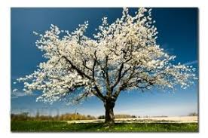
DRZEWO WIŚNI (drobne różowe kwiaty)

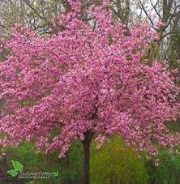

SAD-DRZEWA GRUSZY (również białe kwiaty)
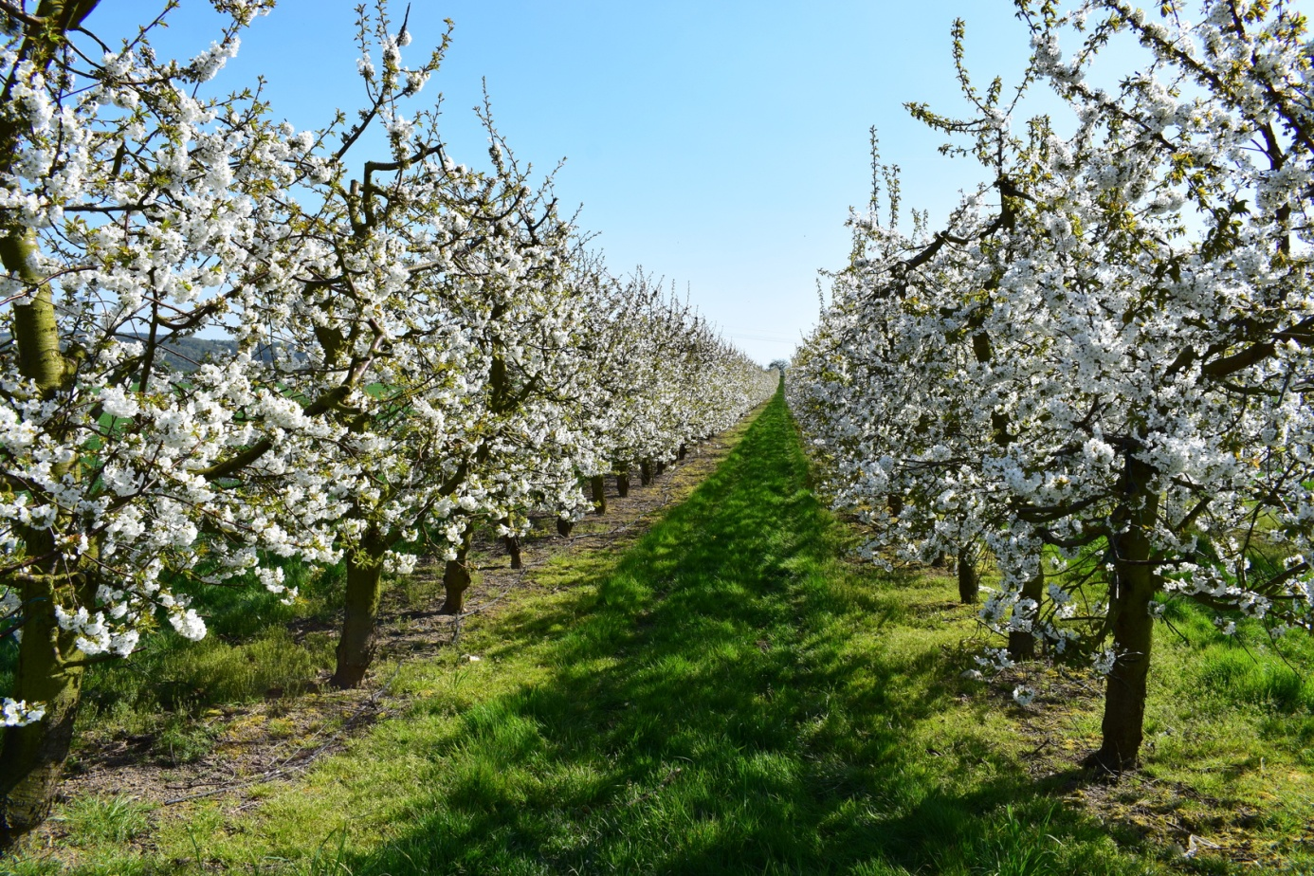
3.Rozwiaz poniższe zadania matematyczne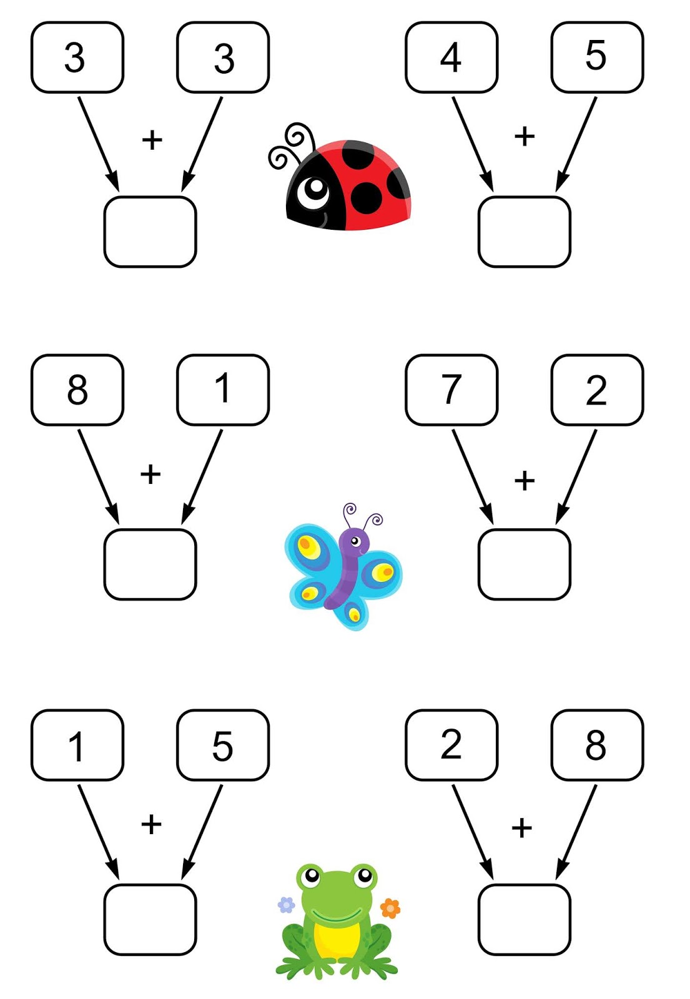

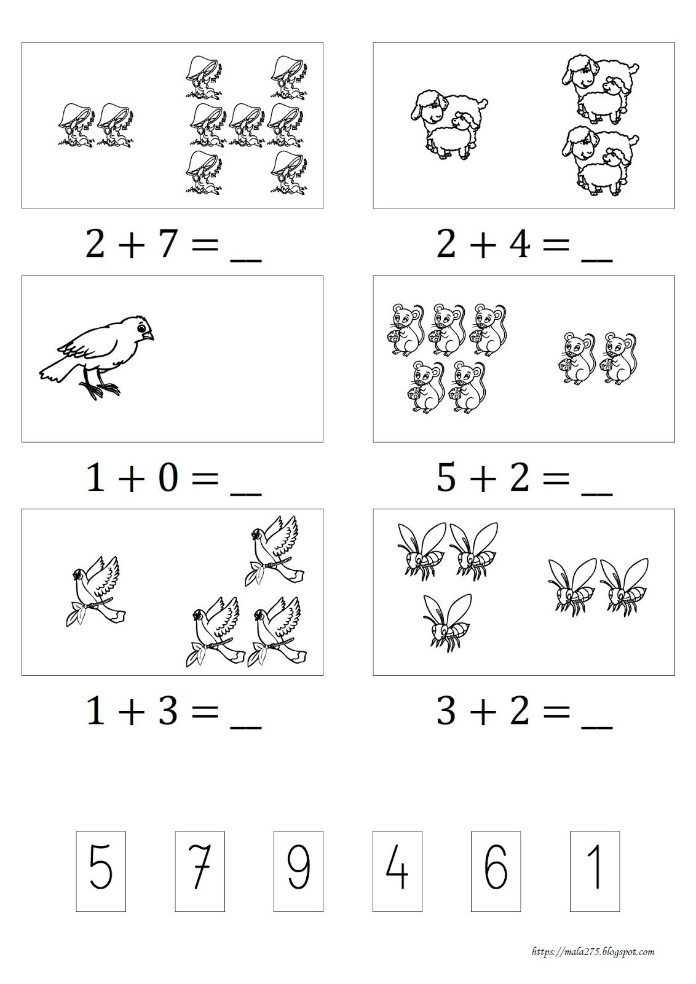

4.Czas na piosenkę. Dziś proponujemy wysłuchać piosenki "Maszeruje wiosna"

https://www.youtube.com/watch?v=yNLqW1kp9Pw

-Jak wyglądała wiosna w piosence? -W co była ubrana wiosna?- Jakie miała włosy?- Kto towarzyszył wiośnie w wędrówce?- Co trzymała w ręce wiosna?

Czas na ćwiczenia rytmiczne (skopiuj link do ćwiczeń rytmicznych przy muzyce)
https://www.youtube.com/watch?v=x9F1oqntz_o muzyczne ćwiczenia
Potrzebne będą Wam :2 drewniane łyżki, pudełko plastikowe ,garnek metalowy, pudełko tekturowe

ŻYCZYMY MIŁEJ ZABAWY

Relacje z wykonanych zadań można wysyłać na adres: przedszkolecalineczka124@gmail.com

DZIĘKUJEMY

